Share my Ride

- implementare pe containere -

1. Modelul arhitectural propus

Arhitectura propusa este una clasica pe 3 layere, frontend, backend si o baza de date. Vor exista 2 tipuri de frontend, unul pentru administratori si altul pentru useri normali.

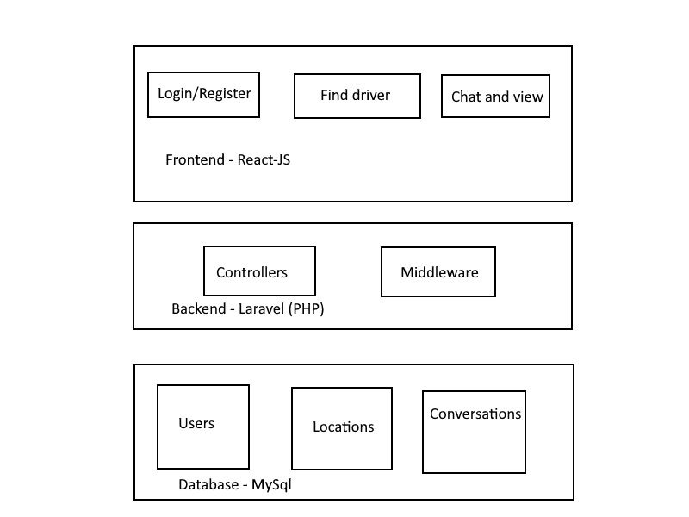

1. Descrierea componentelor arhitecturale
2. Frontend - React (JS)

Server node.js pe care ruleaza react care ii lasa pe useri sa aleaga unde vor sa se duca si le permite sa discute cu ceilalti participanti la trip.

1. Backend - Laravel (PHP)

Server PHP cu controllere pentru - User login/register, joining users in trips, conversations, messages.

1. Database - MySQL

Stocheaza datele despre useri si mesajele din conversatii.